Контрольная работа
по дисциплине «Биология»
34.03.01 специальность «Сестринское дело»
Форма обучения: очная, с использованием дистанционных технологий
Номер группы: (укажите номер своей группы – цифрами, фамилию, имя и отчество – полностью в соответствующих графах)

Фамилия
Имя
Отчество
2021-2022 уч.год

КОНТРОЛЬНАЯ РАБОТА
Вариант 5
ЧАСТЬ 1 «Введение в медицинскую биологию. Типы клеточной организации биологических систем. Строение эукариотической клетки»
1 | Рисунок 1 | !!! Цветом выделены области для заполнения!!!  Впишите краткие ответы в ячейки под номерами:  На рисунке 1 изображена:  1 –  2 -  3 -  4 –  5 –  Положение органоида в классификации по →  - строению:  - назначению:  Перечислите функции органоида в клетке:
2 | Проблемно-ситуационная задача: На электронной микрофотографии представлены поперечные срезы микротрубочек в виде триплетов.  1. Какие структуры они образуют?  2. Какова их пространственная организация?  3. Какие функции данные структуры выполняют?
 | Ответ:
3 | Проблемно-ситуационная задача: У больного выявлена редкая болезни накопления гликопротеинов, связанная с недостаточностью гидролаз, расщепляющих полисахаридные связи. Эти аномалии характеризуются неврологическими нарушениями и разнообразными соматическими проявлениями. Фукозидоз и маннозидоз чаще всего приводят к смерти в детском возрасте, тогда как аспартилглюкозаминурия проявляется как болезнь накопления с поздним началом, выраженной психической отсталостью и более продолжительным течением.  Объясните, в каком органоиде в клетках нарушена функция?
 | Ответ:

ЧАСТЬ 2 «Биологическая мембрана: современные представления о строении и функциях. Транспорт веществ через биологическую мембрану»
1 | Рисунок1 | !!! Цветом выделены области для заполнения!!!  Впишите краткие ответы в ячейки под номерами:  1.На рисунке 1, под номером 1 изображен процесс:  2.Концентрация раствора хлорида натрия в данном растворе:  3.Название раствора:  4.Вещество выходящее из эритроцитов при их разрушении:  5. К какой группе включений оно относится:
2 | Проблемно-ситуационная задача: Двое студентов оперируют лягушку. Они всё время смачивают обнажённые внутренние органы лягушки солевым раствором и, тем не менее, через некоторое время эти органы начинают сморщиваться. Заглянув в учебник, студенты обнаружили, что концентрация солевого раствора взята неверно: 9% вместо 0,9%. Какой процесс имел здесь место? Почему погибла лягушка во время операции?
 | Ответ:
3 | Проблемно-ситуационная задача: В результате экспериментального воздействия в клетках были блокированы транспортные процессы. Какой структурный компонент клетки был поврежден в эксперименте в первую очередь и какие органеллы?
 | Ответ:

ЧАСТЬ 3 «Ядро клетки: основные компоненты ядра. Временная организация наследственного материала: хроматин и хромосомы. Кариотип. Закономерности существования клетки во времени. Воспроизведение на клеточном уровне: митоз и мейоз. Понятие об апоптозе»
1 | Рисунок1 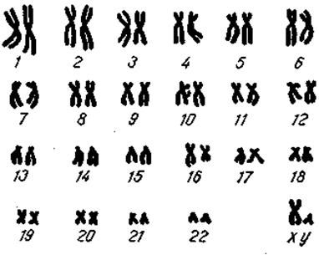 | !!! Цветом выделены области для заполнения!!!  Впишите краткие ответы в ячейки под номерами:  1.На рисунке 1 изображена:  2. Хромосомный набор какого пола (мужского или женского) отражает кариограмма? Ответ поясните:  3. Укажите число аутосом и половых хромосом:  4 К какому типу хромосом относится У-хромосома:  5. Дайте характеристику аутосомам:
2 | Проблемно-ситуационная задача: При проведении метода кариотипирования на этапе окончания культивирования к культуре делящихся клеток не добавили колхицин (цитостатик). Можно ли в данном случае увидеть метафазные хромосомы? Дайте объяснение.
 | Ответ:
3 | Проблемно-ситуационная задача: Гены, которые должны были включиться в работу в периоде G₂, остались неактивными. Отразится ли это на ходе митоза?
 | Ответ:

ЧАСТЬ 4 «Введение в медицинскую паразитологию. Тип Простейшие (Protozoa). Класс Саркодовые (Sаrсоdina), класс Инфузории (Infuzoria), класс Жгутиковые (Flagellata), класс Споровики (Sporozoa)»
1 | Рисунок1 | !!! Цветом выделены области для заполнения!!!  Впишите краткие ответы в ячейки под номерами:  1.На рисунке 1 изображена:  Тип :  Класс:  Вид:  2.Вызывает заболевание:  3. Если заболевание природно-очаговое, укажите компоненты природного очага:  2.  3.  4.  4.Переносчик:  5. Форма паразита, которая развивается в переносчике:
2 | Проблемно-ситуационная задача: В гнойное хирургическое отделение поступил больной с трофической язвой голени. При микроскопии отделяемого из язвы обнаружены простейшие. Из анамнеза установлено, что молодой человек приехал из Средней Азии. Какой диагноз можно поставить больному? Назовите возбудителя. К какому классу он относится? Укажите путь заражения.
 | Ответ:
3 | Проблемно-ситуационная задача: Из Африки вернулся молодой специалист, который находился в научной командировке в течение 1,5 лет. Обратился к врачу с жалобами на периодические приступы лихорадки, высокую температуру, головную боль, общую слабость. Врач сразу направил больного на анализ крови. Какой диагноз, на ваш взгляд, был поставлен? Каков путь заражения и какие меры профилактики в отношении данного заболевания следует проводить?
 | Ответ:

ЧАСТЬ 5 «Тип Плоские черви (Plathelminthes). Класс Сосальщики (Trematoda). Класс Ленточные черви (Cestoidea)»
1 | Рисунок1 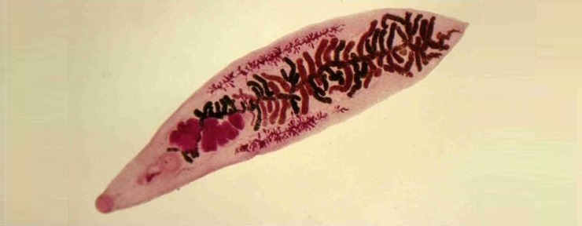 | !!! Цветом выделены области для заполнения!!!  Впишите краткие ответы в ячейки под номерами:  1.На рисунке 1 изображен…. в форме …:  Тип :  Класс:  Вид:  2.Вызывает заболевание:  3. Группа: био-, гео- или контактогельминты:  4. Путь заражения:  5. Инвазионная стадия для человека:  6. Промежуточные хозяева:  7. Дефинитивный хозяин:
2 | Проблемно-ситуационная задача: У больного периодические боли в печени, тяжесть после приёма пищи в правом подреберье, снижение аппетита. При пальпации печень увеличена. При обследовании выявлен цестодоз. Какой диагноз можно поставить больному и как? Назовите инвазионную стадию паразита и путь заражения.
 | Ответ:
3 | Проблемно-ситуационная задача: При каких гельминтозах: дифиллоботриозе, гименолипидозе, эхинококкозе - в личной профилактике наибольшее значение имеет соблюдение правил личной гигиены? Почему? Объясните.
 | Ответ:

ЧАСТЬ 6 «Тип Круглые черви (Nemathelminthes). Класс собственно круглые черви (Nematoda). Тип Членистоногие (Artropoda). Класс Паукообразные (Arachnoidea). Класс Насекомые (Insecta)»
1 | Рисунок1 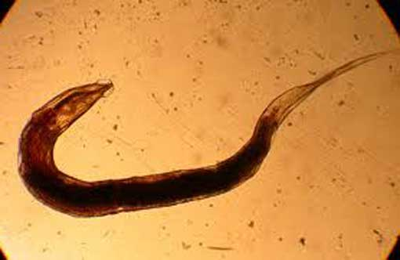 | !!! Цветом выделены области для заполнения!!!  Впишите краткие ответы в ячейки под номерами:  1.На рисунке 1 изображена …. в форме…:  Тип :  Класс:  Вид:  2.Вызывает заболевание:  3. Группа: био-, гео- или контактогельминты:  4. Путь заражения:  5. Инвазионная стадия для человека:  6. Промежуточные хозяева: -  7. Дефинитивный хозяин:
- 2 | Проблемно-ситуационная задача: В хирургическое отделение областной больницы поступила беременная женщина, т.к. она обнаружила у себя отходящих аскарид. Какой из методов лечения аскаридоза Вы выберете для лечения? Объясните почему? Какая физиологическая особенность аскариды используется для изгнания их из организма?
 | Ответ:
- 3 | Проблемно-ситуационная задача: Туристы во время ночевки в пещере горного района Таджикистана были искусаны крупными (до 10 мм) клещами серого цвета, с выраженным краевым рантом и вентрально расположенным ротовым аппаратом.  Определите систематическое положение этих паразитов. Кто это? Какую эпидемиологическую опасность они могут представлять? Перечислите меры профилактики.
 | Ответ:

